НОВОКУЗНЕЦКИЙ ГОРОДСКОЙ СОВЕТ НАРОДНЫХ ДЕПУТАТОВ
РЕШЕНИЕ
О внесении изменений в решение Новокузнецкого городского Совета народных депутатов от 16.06.2010 № 9/120 «Об утверждении генерального плана города Новокузнецка»

Принято
Новокузнецким городским
Советом народных депутатов
«28» июня 2017 года

В соответствии со статьями 8, 23, 24 Градостроительного кодекса России, статьёй 84 Земельного кодекса России, статьёй 16 Федерального закона от 06.10.2003 № 131-ФЗ «Об общих принципах организации местного самоуправления в Российской Федерации», Законом Кемеровской области от 17.12.2004 № 104-ОЗ «О статусе и границах муниципальных образований», на основании ПРОТОКОЛА публичных слушаний по предложениям о внесении изменений в генеральный план города Новокузнецка от 15.05.2017 и Заключения № 4615-12 от 18.05.2017 о результатах публичных слушаний по предложениям о внесении изменений в генеральный план города Новокузнецка, в целях обеспечения устойчивого развития и повышения инвестиционной привлекательности территории города Новокузнецка, руководствуясь статьями 28 и 33 Устава Новокузнецкого городского округа, Новокузнецкий городской Совет народных депутатов

РЕШИЛ:

1. Внести в приложение «Генеральный план города Новокузнецка» (далее – генеральный план) к решению Новокузнецкого городского Совета народных депутатов от 16.06.2010 № 9/120 «Об утверждении генерального плана города Новокузнецка» следующие изменения:
1.1. Приложение № 1 «Историко-культурные планировочные ограничения. Схема размещения объектов культурного наследия» к генеральному плану изложить в новой редакции согласно приложению 1 к настоящему решению.
1.2. Приложение № 2 «Проектный план (Предложения по территориальному планированию. Схема планируемых границ территориальных зон)» к генеральному плану изложить в новой редакции согласно приложению 2 к настоящему решению.
1.3. Приложение № 3 «Схема водоотведения (Схема планируемого размещения объектов водоотведения)» к генеральному плану изложить в новой редакции согласно приложению 3 к настоящему решению.
1.4. Приложение № 4 «Схема инженерной подготовки территории (Схема планируемого размещения объектов инженерной подготовки)» к генеральному плану изложить в новой редакции согласно приложению 4 к настоящему решению.
1.5. Приложение № 5 «Схема мероприятий по охране окружающей среды» к генеральному плану изложить в новой редакции согласно приложению 5 к настоящему решению.
1.6. Приложение № 6 «Схема планируемого размещения объектов капитального строительства» к генеральному плану изложить в новой редакции согласно приложению 6 к настоящему решению.
1.7. Приложение № 7 «Схема планируемых границ территорий, документация по планировке которых подлежит разработке в первоочередном порядке» к генеральному плану изложить в новой редакции согласно приложению 7 к настоящему решению.
1.8. Приложение № 8 «Схема планируемых границ функциональных зон. Параметры планируемого развития функциональных зон» к генеральному плану изложить в новой редакции согласно приложению 8 к настоящему решению.
1.9. Приложение № 9 «Схема природных планировочных ограничений (Схема ограничений и зон с особыми условиями использования территории. Анализ комплексного развития территории)» к генеральному плану изложить в новой редакции согласно приложению 9 к настоящему решению.
1.10. Приложение № 10 «Схема существующей границы городского округа. Границы земель водного фонда» к генеральному плану изложить в новой редакции согласно приложению 10 к настоящему решению.
1.11. Приложение № 12 «Схема транспортной инфраструктуры (Схема планируемого размещения объектов транспорта и путей сообщения)» к генеральному плану изложить в новой редакции согласно приложению 11 к настоящему решению.
1.12. Приложение № 13 «Схема энергоснабжения (Схема планируемого размещения объектов энергоснабжения)» к генеральному плану изложить в новой редакции согласно приложению 12 к настоящему решению.
1.13. Приложение № 14 «Схема этапов реализации. Схема первоочередного строительства» к генеральному плану изложить в новой редакции согласно приложению 13 к настоящему решению.
2. Настоящее решение вступает в силу со дня, следующего за днем его официального опубликования.
3. Контроль за исполнением настоящего решения возложить на администрацию города Новокузнецка и комитеты Новокузнецкого городского Совета народных депутатов по развитию городского хозяйства, промышленности и экологии (С.В. Мартюшов) и по вопросам местного самоуправления и правопорядка (Р.Н. Кисельников).

Председатель  Новокузнецкого городского  Совета народных депутатов | О.А. Масюков
Глава города Новокузнецка | С.Н. Кузнецов

г.Новокузнецк
«28» июня 2017 года
№ 7/55

Приложение 1
к решению Новокузнецкого городского
Совета народных депутатов
от 28.06.2017 № 7/55

Приложение № 1
к генеральному плану города Новокузнецка

Историко-культурные планировочные ограничения.
Схема размещения объектов культурного наследия

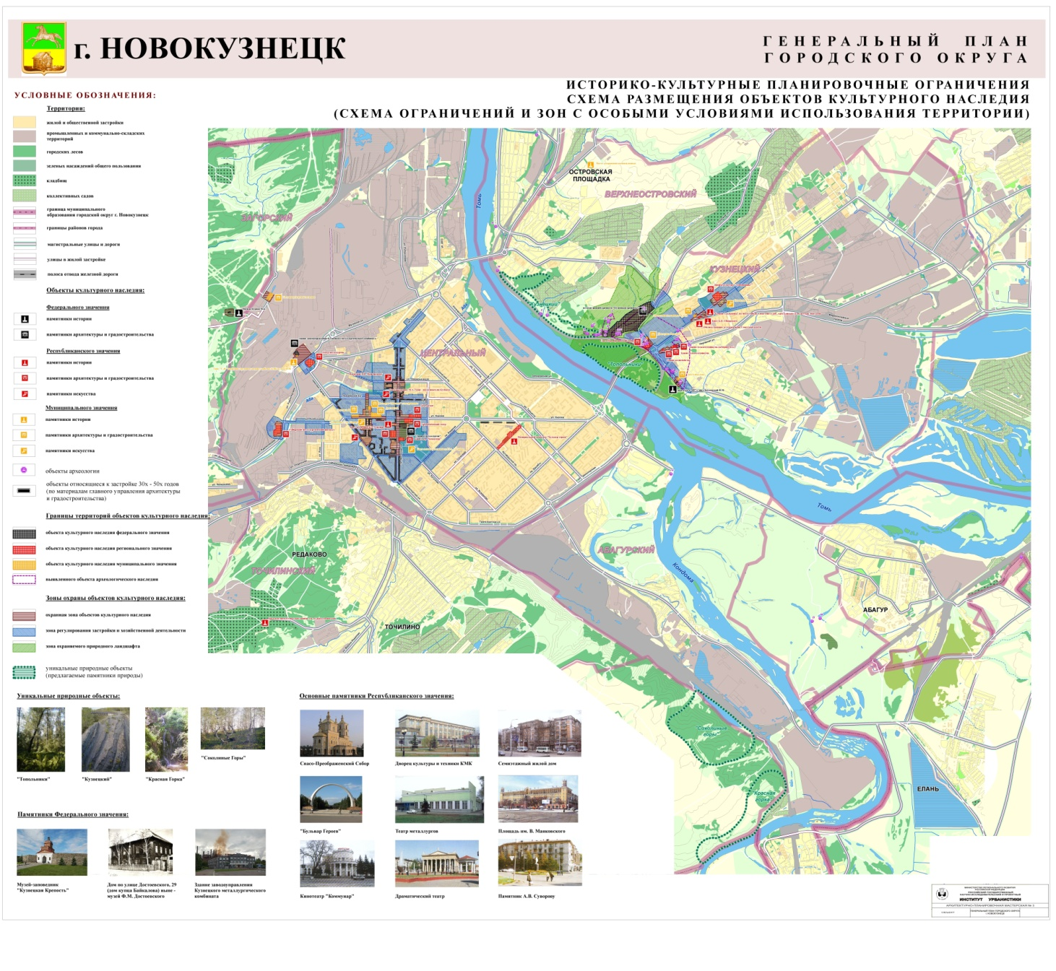

Председатель  Новокузнецкого городского  Совета народных депутатов | О.А. Масюков

Приложение 2
к решению Новокузнецкого городского
Совета народных депутатов
от 28.06.2017 № 7/55

Приложение № 2
к генеральному плану города Новокузнецка

Проектный план
(Предложения по территориальному планированию.
Схема планируемых границ территориальных зон)

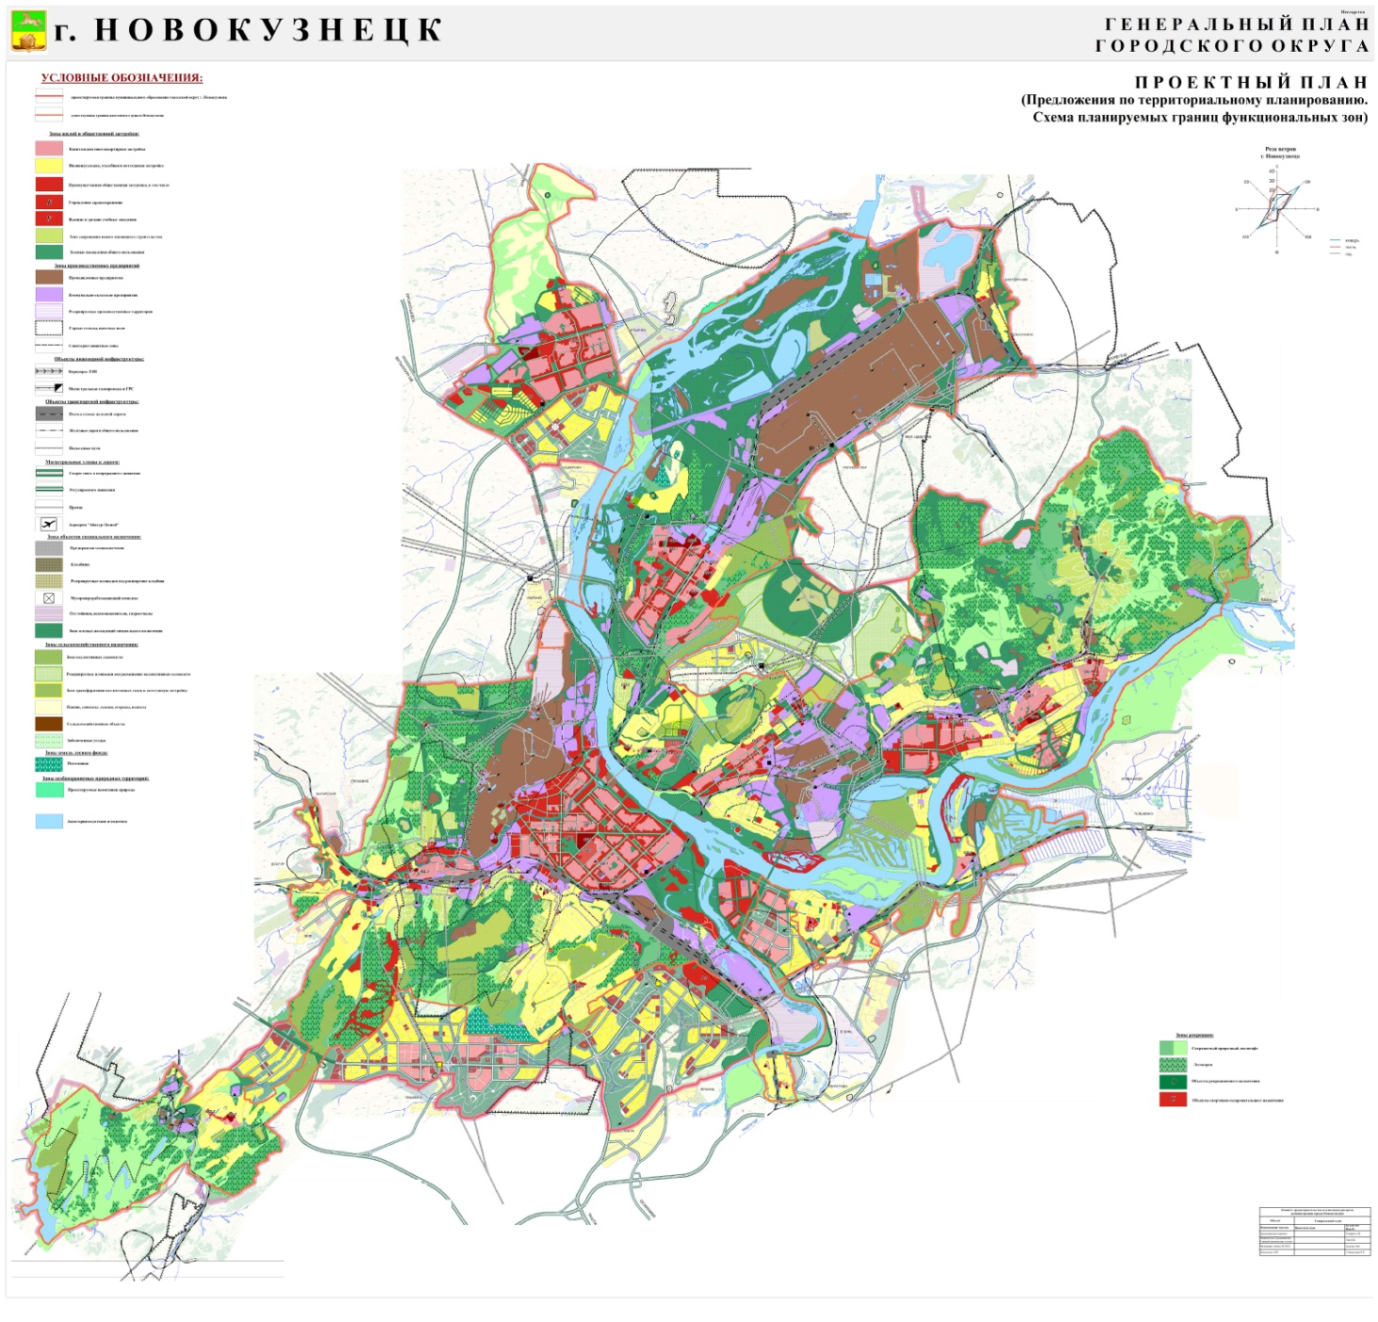

Председатель  Новокузнецкого городского  Совета народных депутатов | О.А. Масюков

Приложение 3
к решению Новокузнецкого городского
Совета народных депутатов
от 28.06.2017 № 7/55

Приложение № 3
к генеральному плану города Новокузнецка

Схема водоотведения (Схема планируемого
размещения объектов водоотведения)

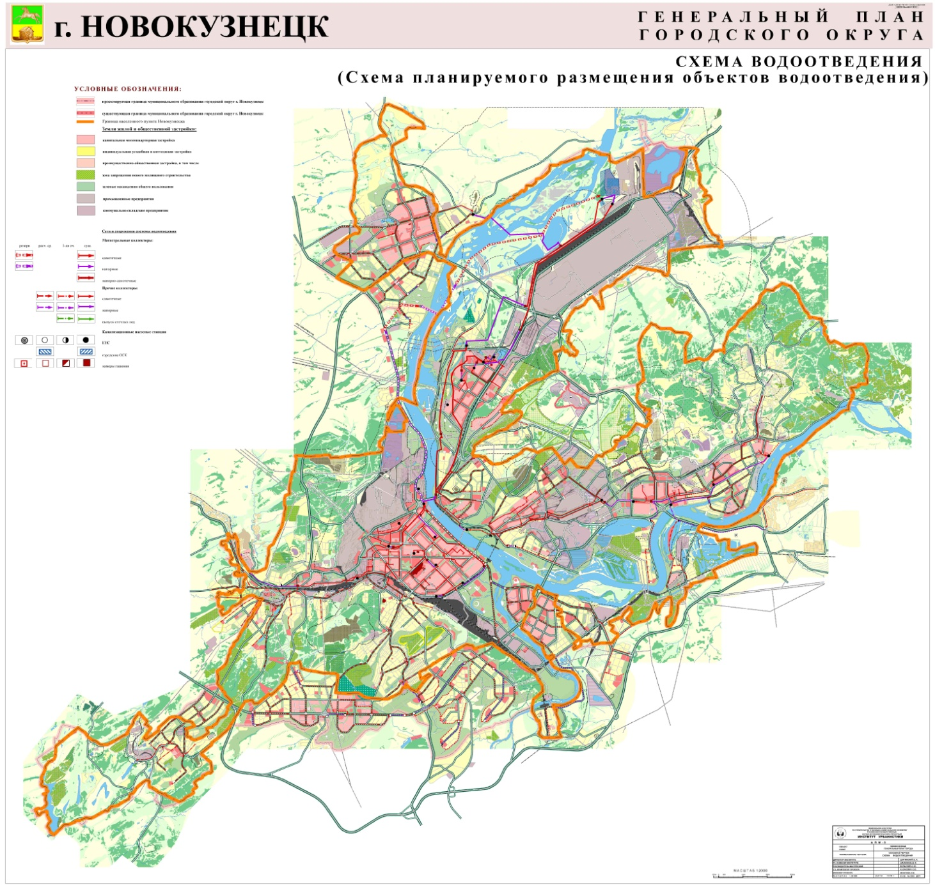
Председатель  Новокузнецкого городского  Совета народных депутатов | О.А. Масюков

Приложение 4
к решению Новокузнецкого городского
Совета народных депутатов
от 28.06.2017 № 7/55

Приложение № 4
к генеральному плану города Новокузнецка

Схема
инженерной подготовки территории (Схема планируемого
размещения объектов инженерной подготовки)

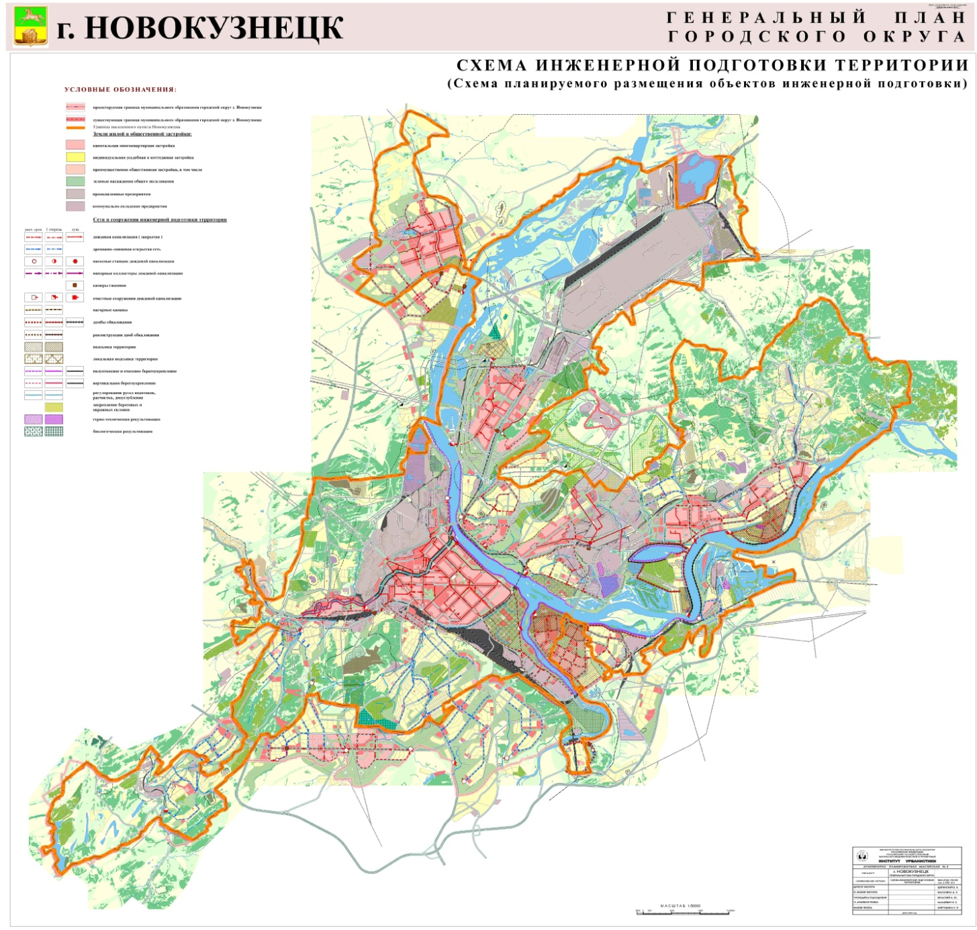
Председатель  Новокузнецкого городского  Совета народных депутатов | О.А. Масюков

Приложение 5

к решению Новокузнецкого городского
Совета народных депутатов
от 28.06.2017 № 7/55

Приложение № 5
к генеральному плану города Новокузнецка

Схема
мероприятий по охране окружающей среды

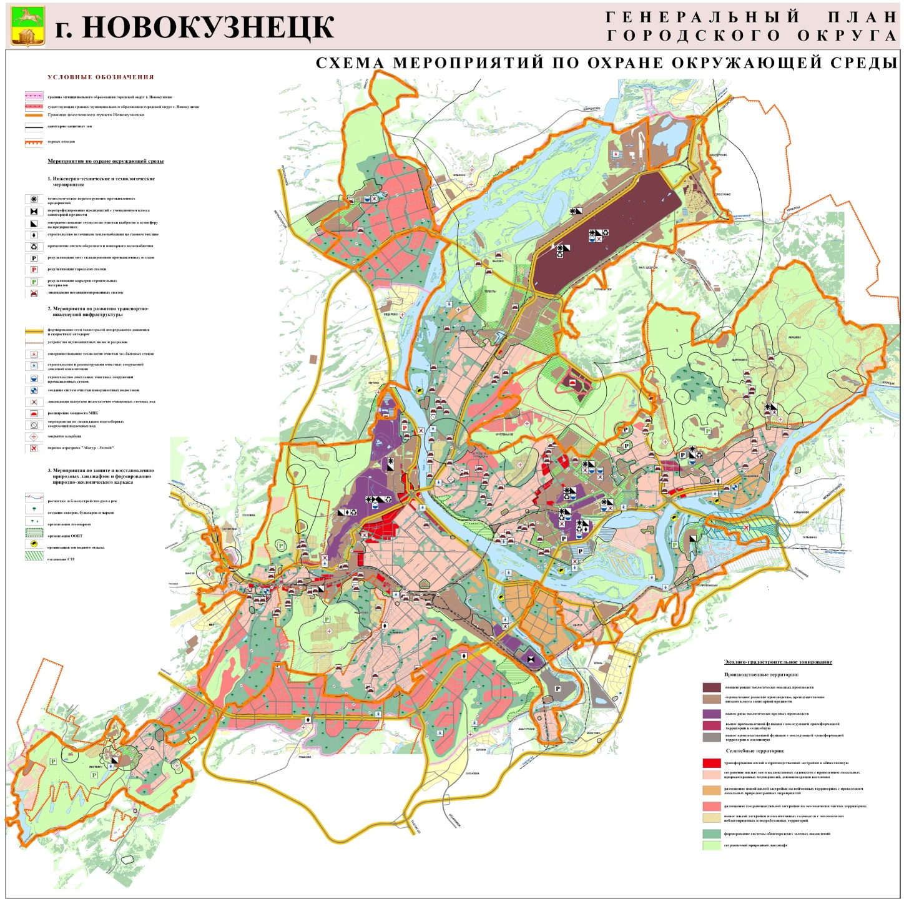
Председатель  Новокузнецкого городского  Совета народных депутатов | О.А. Масюков

Приложение 6
к решению Новокузнецкого городского
Совета народных депутатов
от 28.06.2017 № 7/55

Приложение № 6
к генеральному плану города Новокузнецка

Схема
планируемого размещения объектов капитального строительства

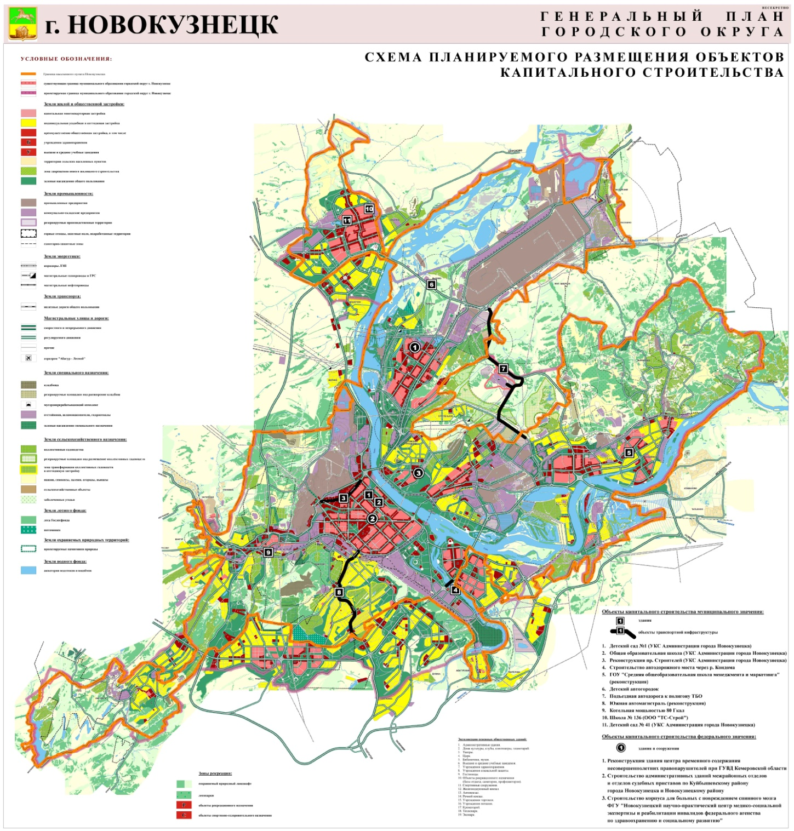
Председатель  Новокузнецкого городского  Совета народных депутатов | О.А. Масюков

Приложение 7
к решению Новокузнецкого городского
Совета народных депутатов
от 28.06.2017 № 7/55

Приложение № 7
к генеральному плану города Новокузнецка

Схема
планируемых границ территорий, документация по планировке
которых подлежит разработке в первоочередном порядке

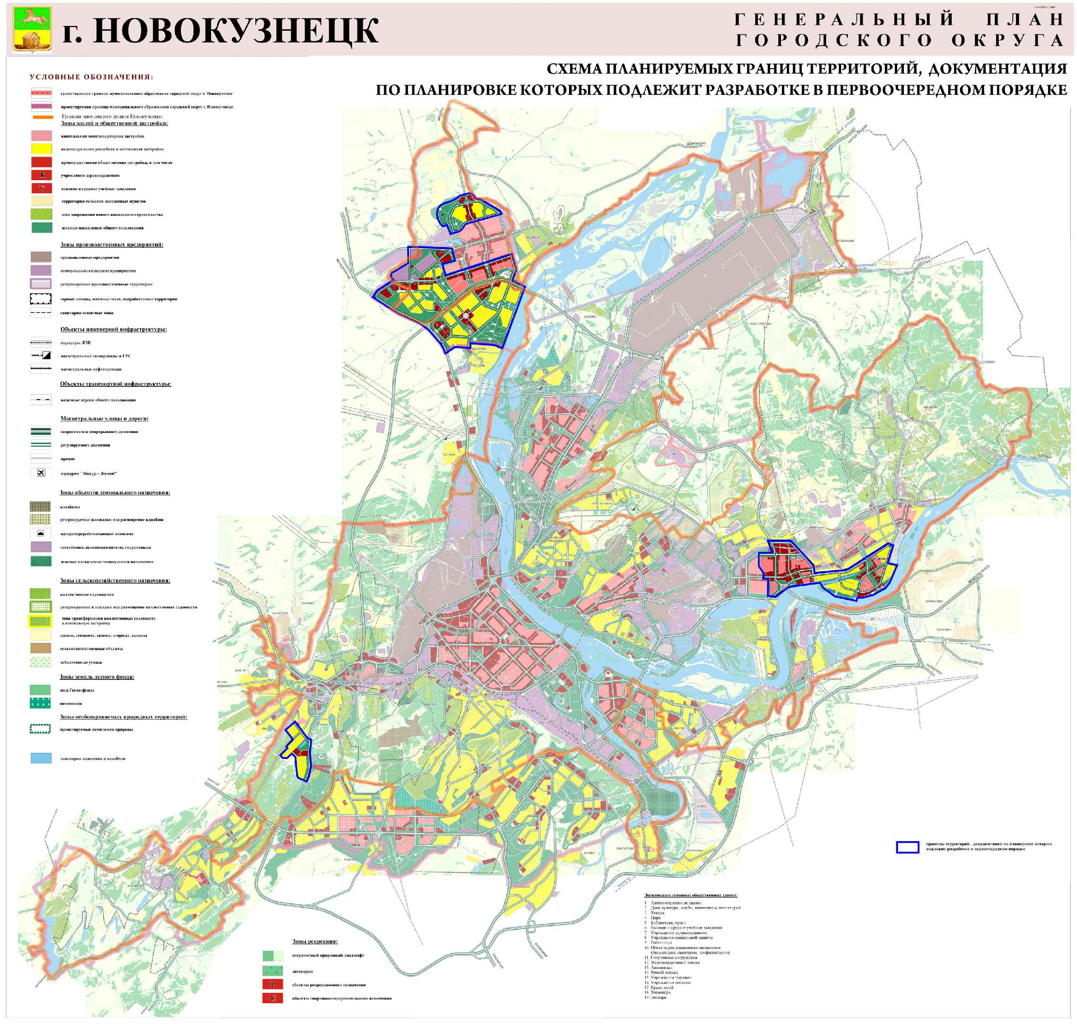
Председатель  Новокузнецкого городского  Совета народных депутатов | О.А. Масюков

Приложение 8
к решению Новокузнецкого городского
Совета народных депутатов
от 28.06.2017 № 7/55

Приложение № 8
к генеральному плану города Новокузнецка

Схема
планируемых границ функциональных зон.
Параметры планируемого развития функциональных зон

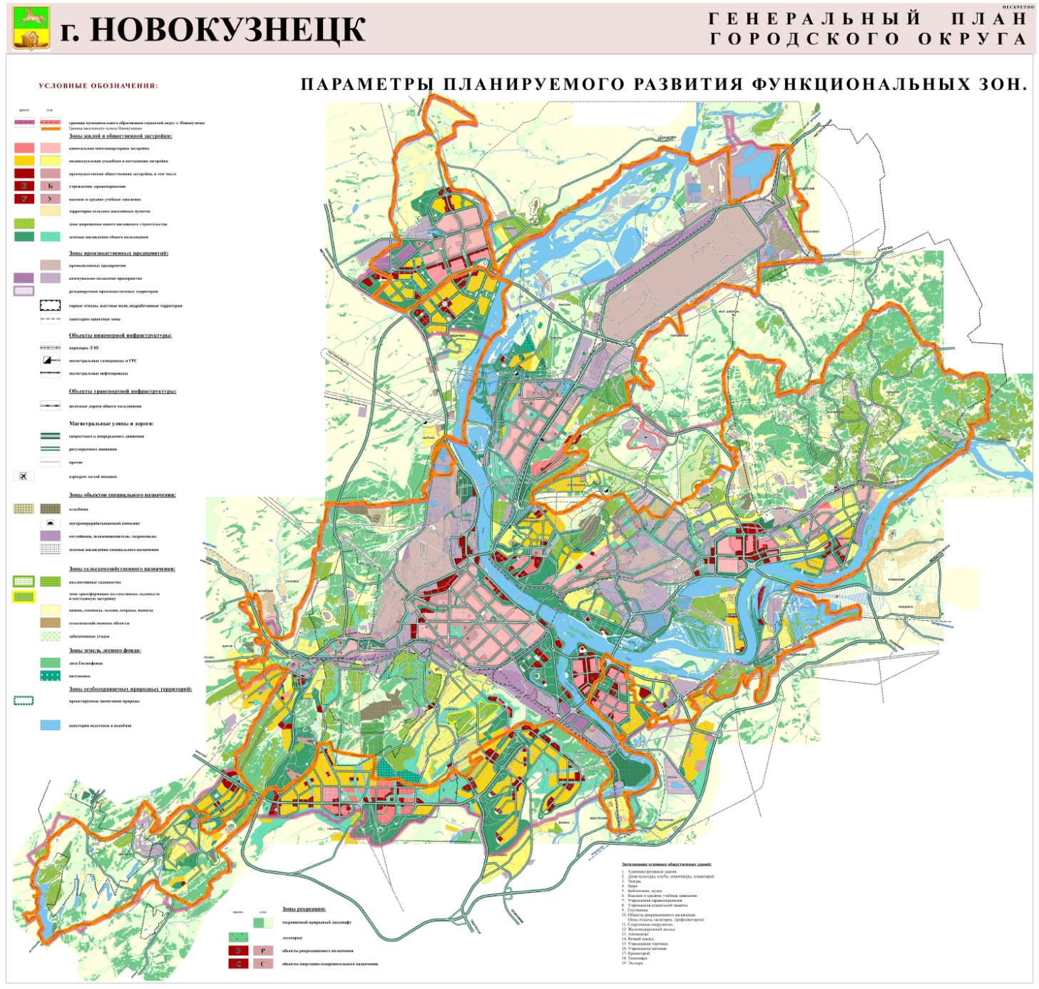
Председатель  Новокузнецкого городского  Совета народных депутатов | О.А. Масюков

Приложение 9
к решению Новокузнецкого городского
Совета народных депутатов
от 28.06.2017 № 7/55

Приложение № 9
к генеральному плану города Новокузнецка

Схема
природных планировочных ограничений (Схема ограничений и зон
с особыми условиями использования территории.
Анализ комплексного развития территории)

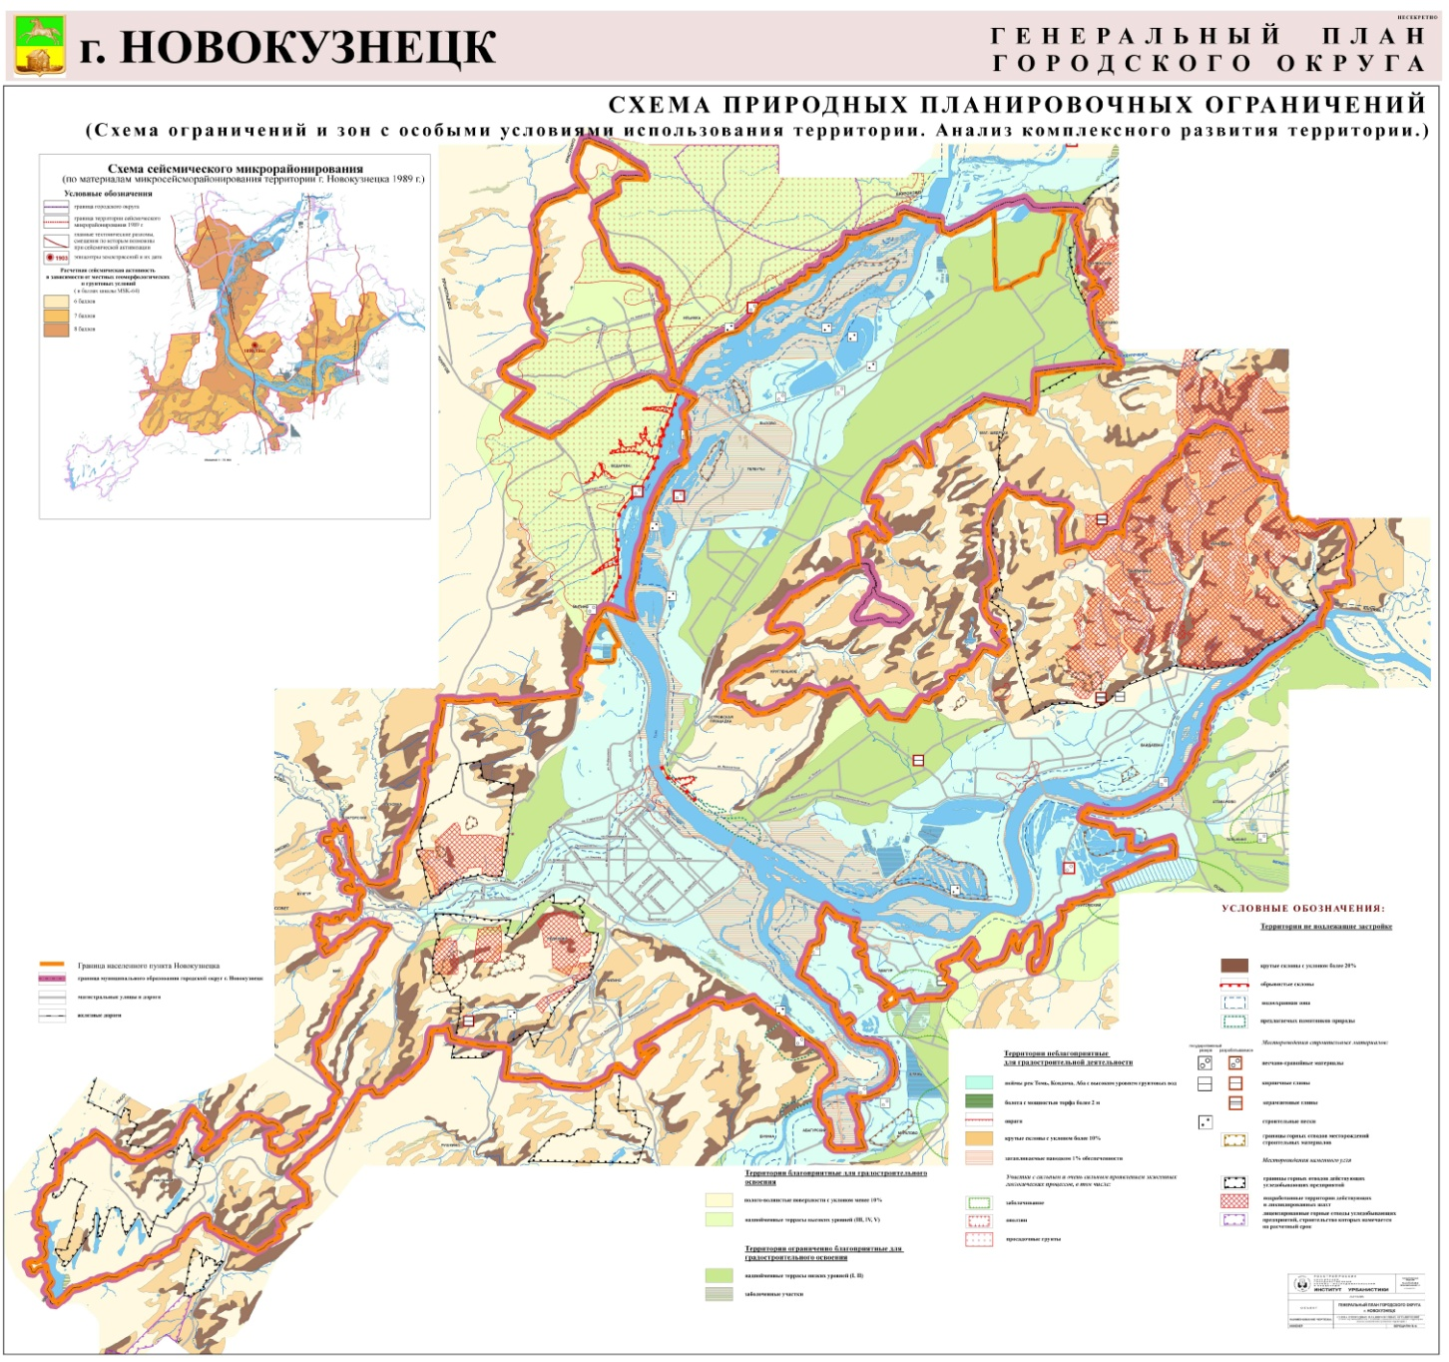
Председатель  Новокузнецкого городского  Совета народных депутатов | О.А. Масюков

Приложение 10
к решению Новокузнецкого городского
Совета народных депутатов
от 28.06.2017 № 7/55

Приложение № 10
к генеральному плану города Новокузнецка

Схема
существующей границы городского округа.
Границы земель водного фонда

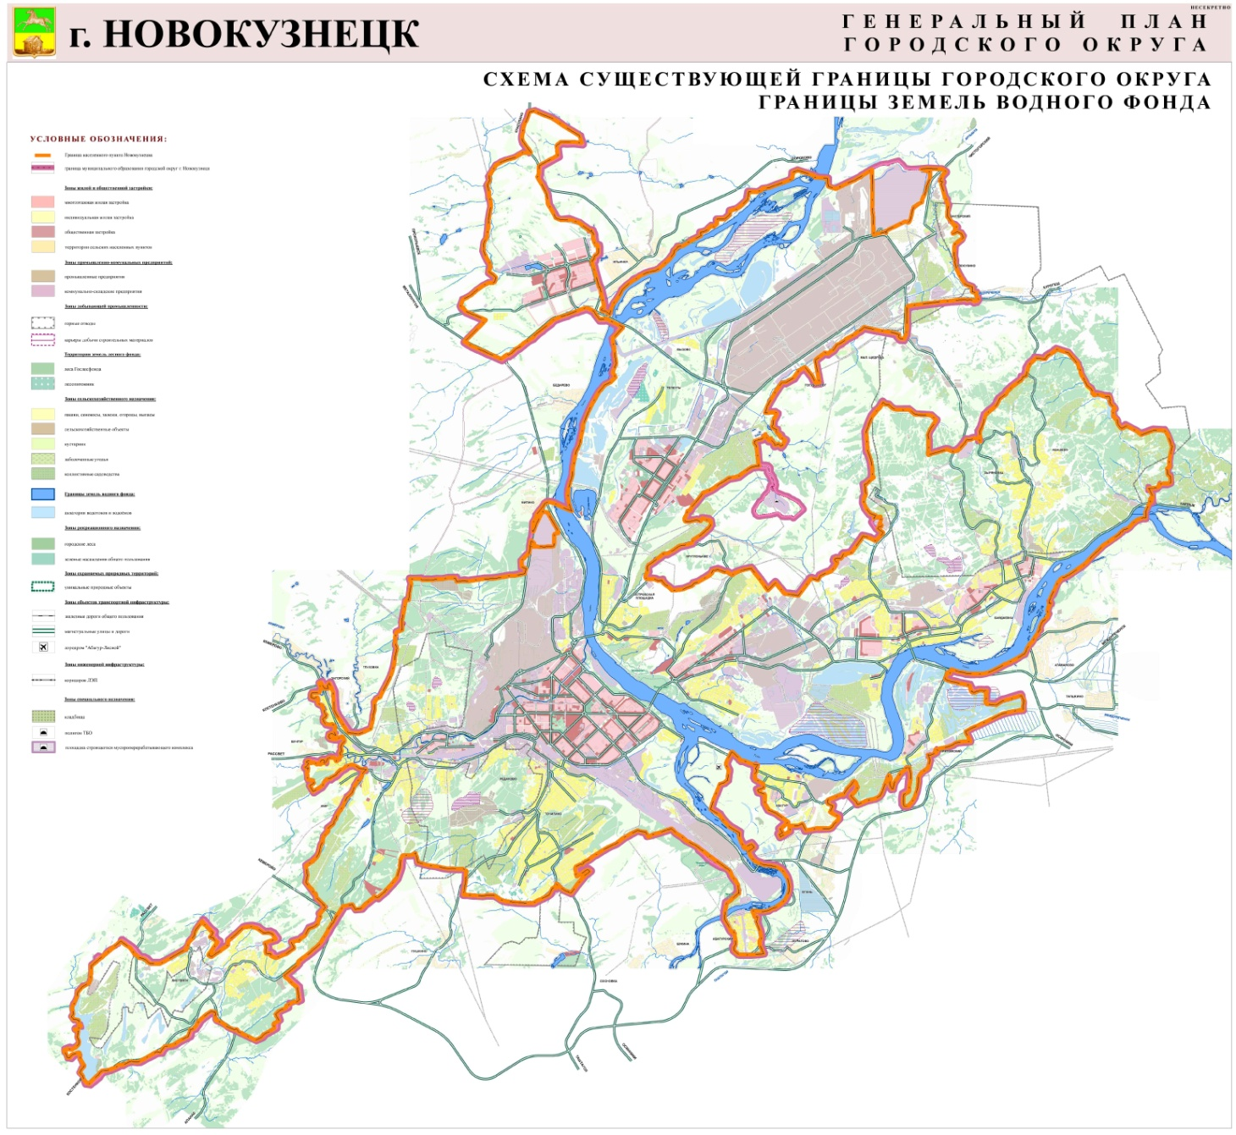
Председатель  Новокузнецкого городского  Совета народных депутатов | О.А. Масюков

Приложение 11
к решению Новокузнецкого городского
Совета народных депутатов
от 28.06.2017 № 7/55

Приложение № 12
к генеральному плану города Новокузнецка

Схема
транспортной инфраструктуры (Схема планируемого размещения
объектов транспорта и путей сообщения)

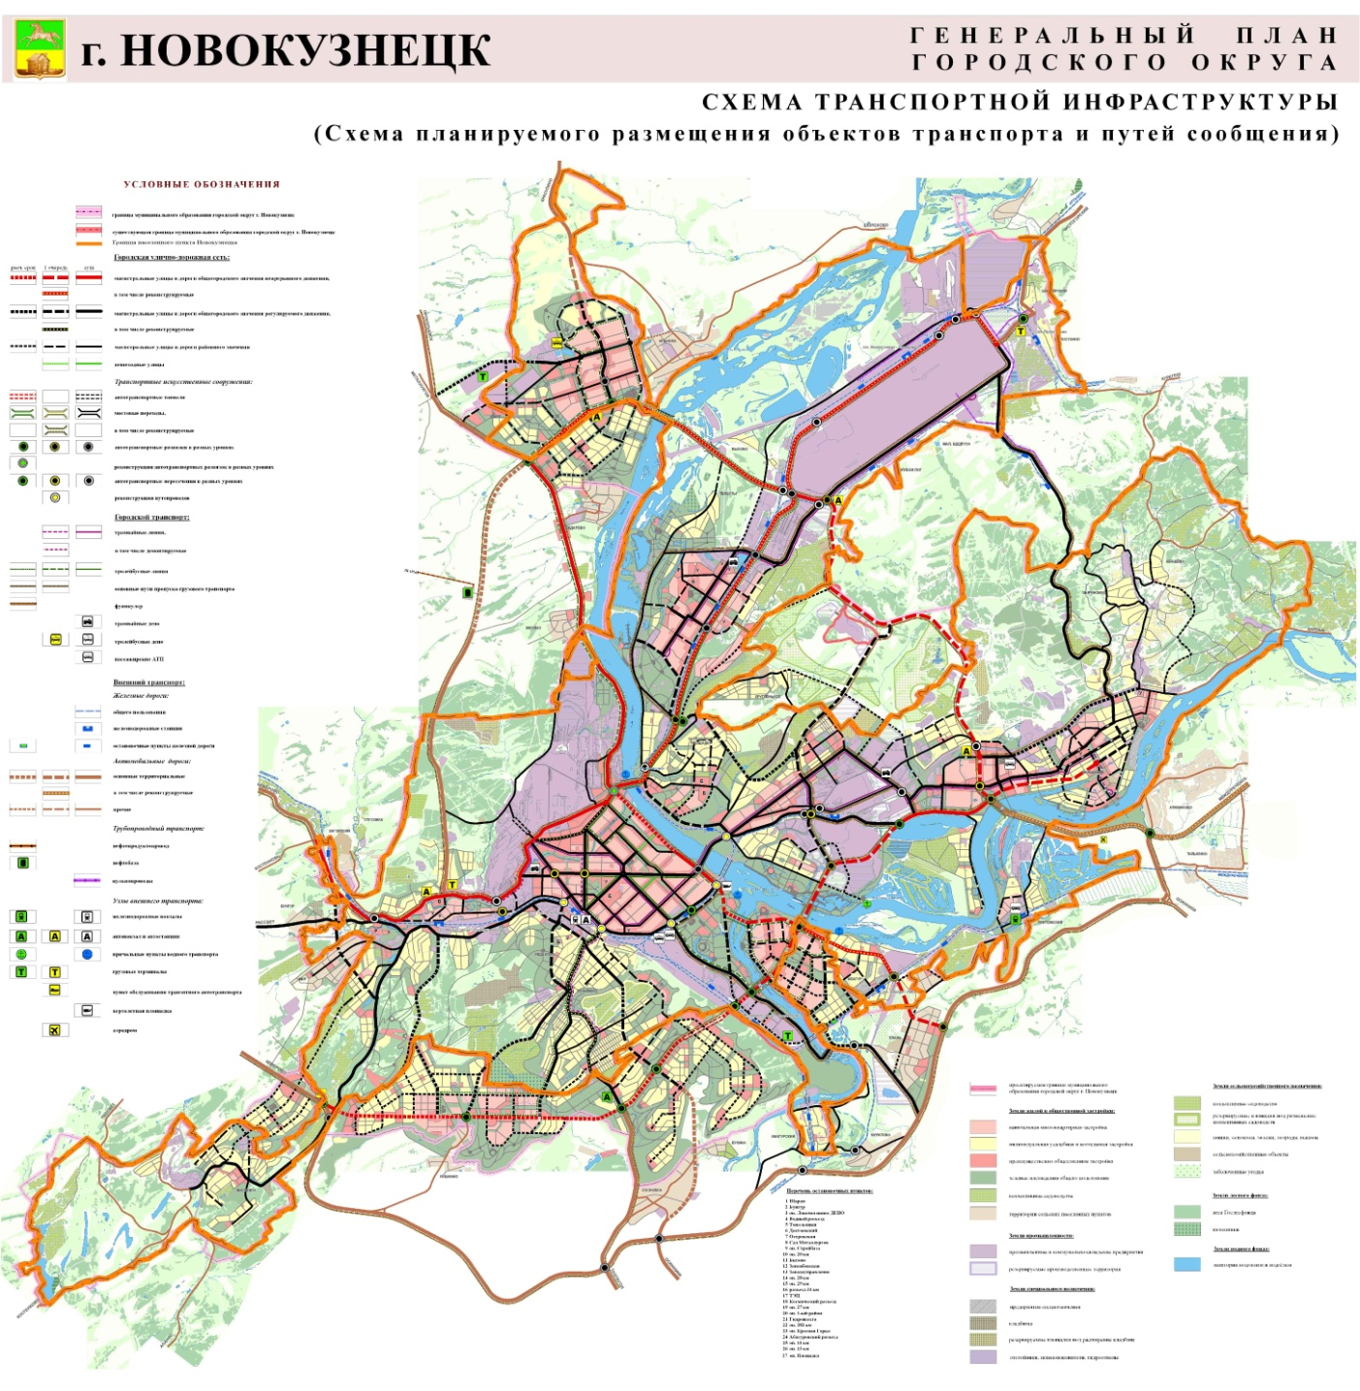
Председатель  Новокузнецкого городского  Совета народных депутатов | О.А. Масюков

Приложение 12
к решению Новокузнецкого городского
Совета народных депутатов
от 28.06.2017 № 7/55

Приложение № 13
к генеральному плану города Новокузнецка

Схема
энергоснабжения (Схема планируемого размещения объектов
энергоснабжения)

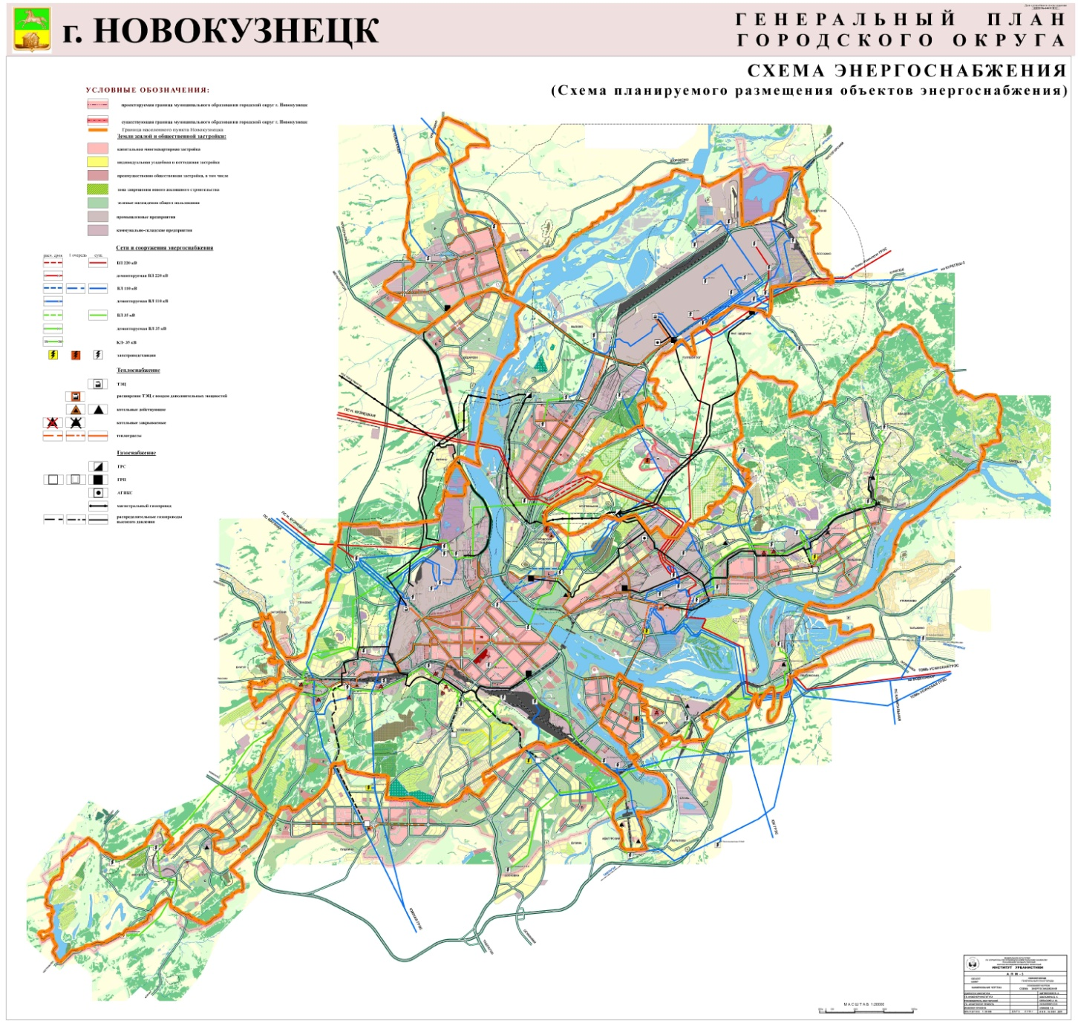
Председатель  Новокузнецкого городского  Совета народных депутатов | О.А. Масюков

Приложение 13
к решению Новокузнецкого городского
Совета народных депутатов
от 28.06.2017 № 7/55

Приложение № 14
к генеральному плану города Новокузнецка

Схема
этапов реализации. Схема первоочередного строительства

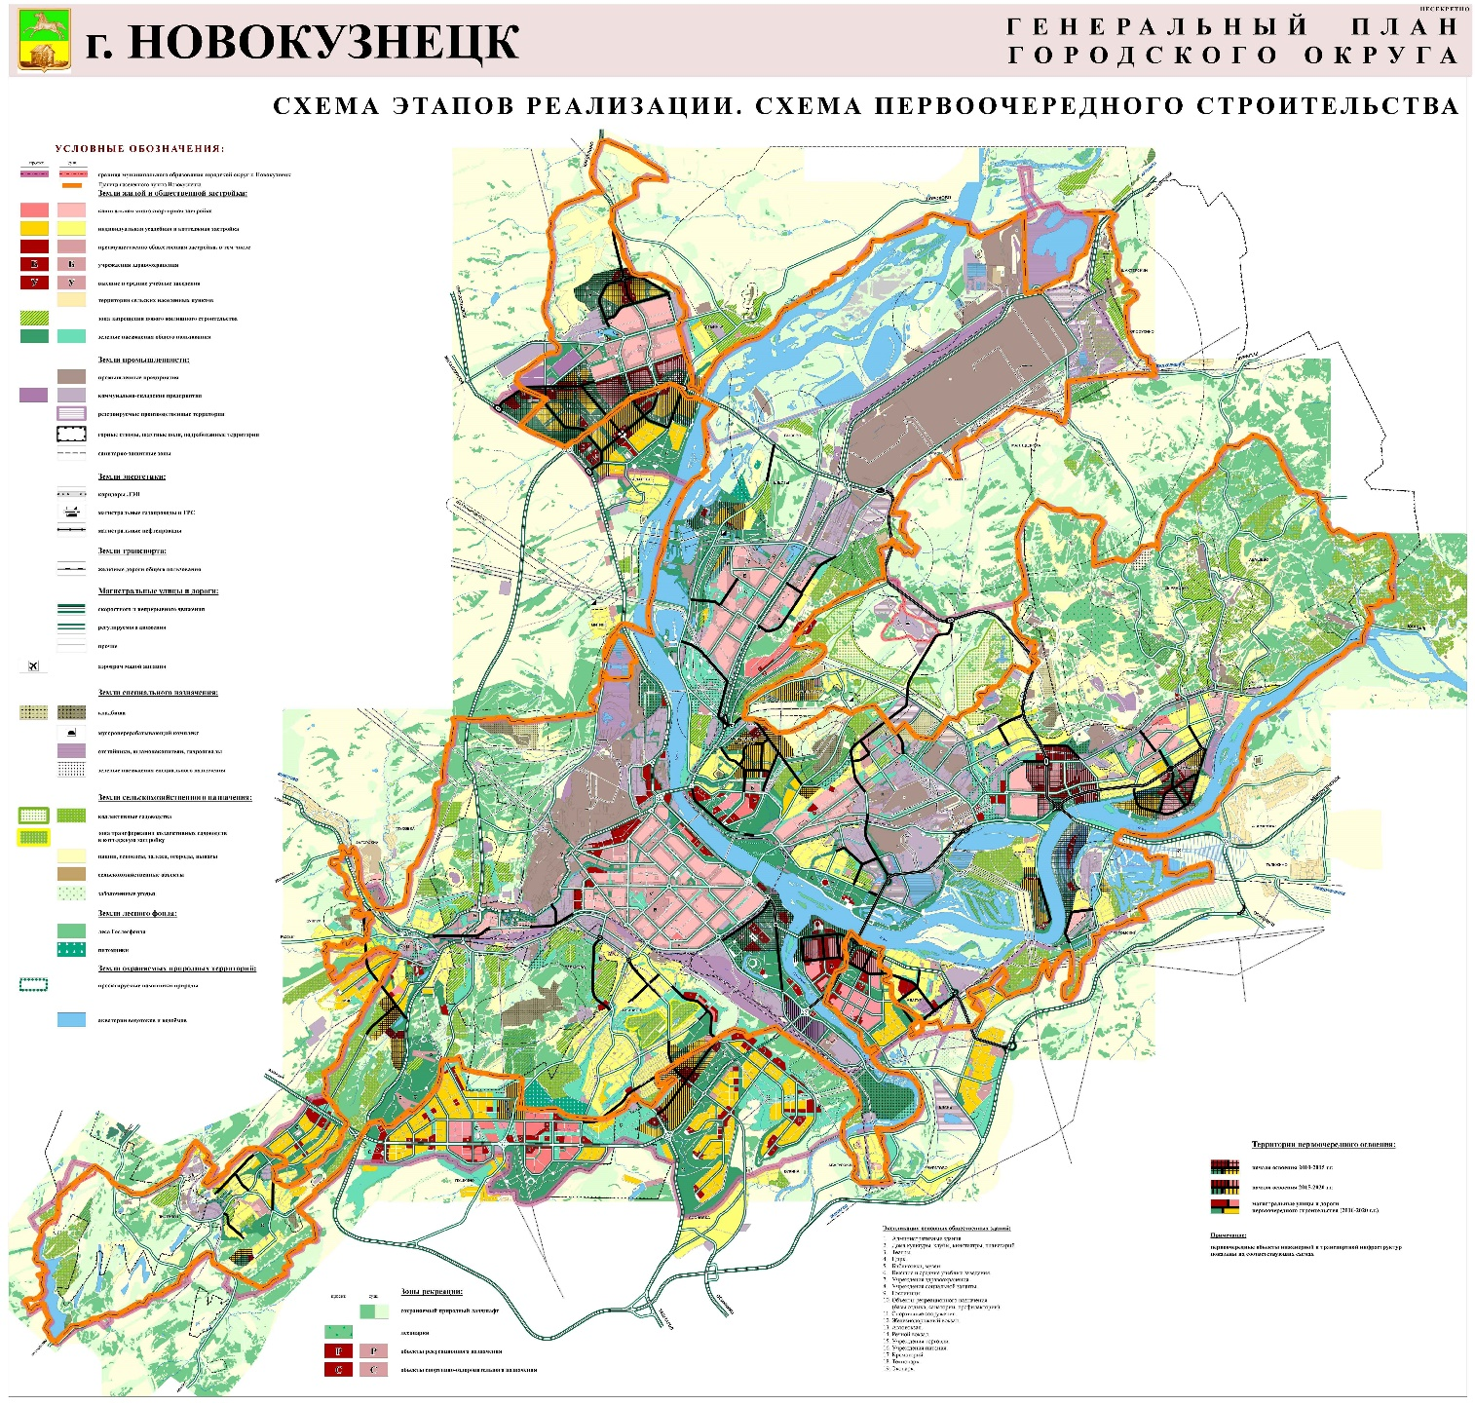
Председатель  Новокузнецкого городского  Совета народных депутатов | О.А. Масюков

